JAMAICA VERACLUB NEGRIL

GENNAIO - DICEMBRE 2027
9 giorni e 7 notti | ALL INCLUSIVE
da € 1.129 p.p.

LA QUOTA COMPRENDE
- Volo charter da Milano Malpensa (partenze di venerdi e domenica)
- 1 bagaglio a mano piccolo e 1 bagaglio da cappelliera a persona,
- 1 bagaglio da stiva a persona di max 15 kg (soggetto a riconferma alla
partenza)
- Trasferimenti collettivi in arrivo e partenza
- Trattamento di All Inclusive
- Sistemazione per 7 notti in camere deluxe tropical view

LA QUOTA NON COMPRENDE
- Tasse aeroportuali da Milano Malpensa (169€ a persona )
- Oneri di gestione carburante e valute 204€ a persona da Milano Malpensa
- Quota Corsia Tax 6€ a persona
- Tuota gestione pratica 100€ a persona (obbligatoria che comprende assicurazione medico-bagaglio-annullamento e assistenza h24 dall’Italia)
- Tutto ciò non citato nella voce “la quota comprende”

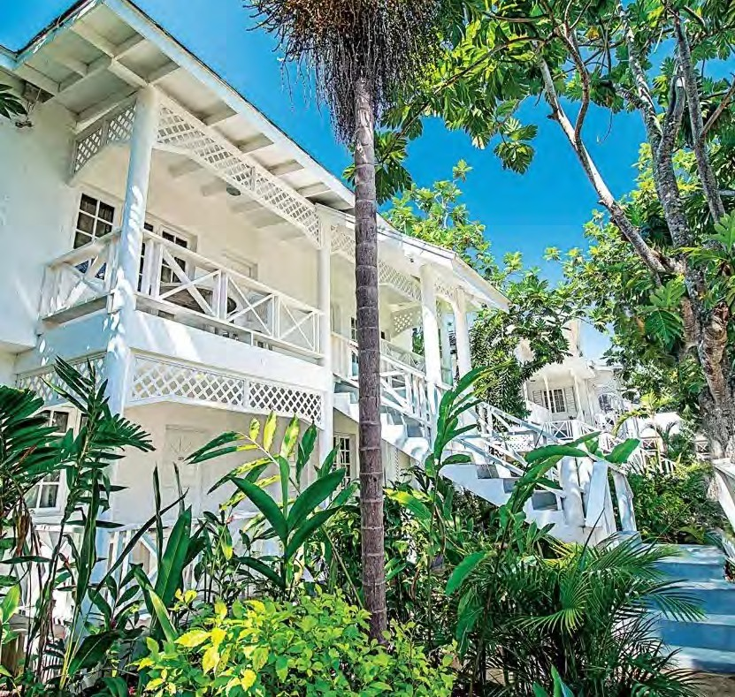



PER INFORMAZIONI
+39 0698378037 - booking@4utravel.it - www.4utravel.it

DATA DI PARTENZA  DAL 05 GENNAIO AL 14 FEBBRAIO 2027 | QUOTA IN DOPPIA
DATA DI PARTENZA  DAL 05 GENNAIO AL 14 FEBBRAIO 2027 | 1.829 €
DAL 15 AL 18 FEBBRAIO 2027 | 1.959 €
DAL 19 FEBBRAIO AL 04 MARZO 2027 | 1.889 €
DAL 05 AL 11 MARZO 2027 | 1.799 €
DAL 12 AL 18 MARZO 2027 | 1.749 €
DAL 19 AL 21 MARZO 2027 | 1.699 €
DAL 22 AL 28 MARZO 2027 | 1.709 €
DAL 29 MARZO AL 04 APRILE 2027 | 1.519 €
DAL 05 AL 22 APRILE 2027 | 1.459 €
DAL 23 AL 30 APRILE 2027 | 1.449 €
DAL 25 GIUGNO AL 01 LUGLIO 2027 | 1.289 €
DAL 02 AL 15 LUGLIO 2027 | 1.379 €
DAL 23 AL 29 AGOSTO 2027 | 1.519 €
DAL 30 AL 31 AGOSTO 2027 | 1.239 €
DAL 01 SETTEMBRE AL 14 OTTOBRE 2027 | 1.129 €
DAL 15 AL 21 OTTOBRE 2027 | 1.149 €
DAL 22 AL 28 OTTOBRE 2027 | 1.459 €
DAL 29 OTTOBRE AL 07 DICEMBRE 2027 | 1.609 €
DAL 08 AL 15 DICEMBRE 2027 | 1.579 €

DESCRIZIONE DELLA STRUTTURA:
Il Villaggio: Negril, sulla punta occidentale dell’isola, è famosa per la sua spiaggia bianca lunga più di dieci chilometri – Seven Miles per l’appunto – consi-derata una delle dieci spiagge più belle del mondo. E proprio su questa spiaggia sorge il Veraclub Negril, con i suoi piccoli edifici in stile coloniale-caraibico immersi in una rigogliosa vegetazione tropicale. Il Veraclub si distingue per l’atmosfera rilassante, in un contesto raccolto e informale, per una vacanza riservata solo agli ospiti di età superiore ai 18 anni.
La posizione: Località, Negril. Dista 80 km dall’aeroporto di Montego Bay..
I Servizi: Ristorante con servizio a buffet e bar. Wi-fi: collegamento gratuito presso la reception. Carte di credito accettate: Visa e Mastercard (anche elettroniche). Veraclub frequentato esclusivamente da ospiti di età superiore ai 18 anni. Dalle partenze del 18 dicembre 2026, la struttura accoglierà anche ospiti a partire dai 12 anni compiuti.
La Spiaggia: Lunga e ampia spiaggia di finissima sabbia bianca. Le zone d’ombra sono naturali e attrezzate con lettini gratuiti fino ad esaurimento; teli mare gratuiti.
Le camere: 57 camere tutte dotate di veranda o balcone, letto matrimoniale King size (2 x 1,95 m) o Queen size (1,5 x 2,0 m), servizi privati con doccia, asciugacapelli, aria condizionata, Tv, minifrigo e cassetta di sicurezza. Corrente a 110 volt con prese di tipo americano a lamelle piatte.
Lo Sport: Beach volley, beach tennis, canoa, fitness e bocce.
L’Animazione: Giochi, tornei, lezioni di ballo e spettacoli serali in compagnia dell’Equipe Veraclub.

SUPPLEMENTI E RIDUZIONI:
- Supplemento camera singola su richiesta
- Riduzione del 10% per junior 12/16 anni non compiuti in 3° letto

IL TRATTAMENTO DI ALL INCLUSIVE COMPRENDE:
- Prima colazione, pranzo e cena a buffet inclusi presso il ristorante
- Appuntamento giornaliero con snack dolci e salati
- Tea time pomeridiano con snack dolci e salati
- Acqua, vino, birra e soft drink inclusi ai pasti
- Bevande analcoliche locali e selezione di bevande alcoliche durante il giorno secondo gli orari di apertura del bar (ad eccezione di bevande in bottiglia e lattina e bevande alcoliche di importazione)
Tè, tisane, caffè americano (caffè espresso non incluso)
A pagamento: possibilità di gustare l’aragosta presso il ristorante del Villaggio
**Non sono disponibili in loco alimenti per celiaci**

NOTE IMPORTANTI:
- Trasferimenti collettivi sia in arrivo che in partenza
- Dalle partenze del 18 dicembre 2026, la struttura accoglierà anche ospiti a partire dai 12 anni compiuti.
- L’ingresso nella Giamaica è consentito con passaporto con validità residua di almeno 6 (sei) mesi. Il visto d’ingresso non è richiesto

